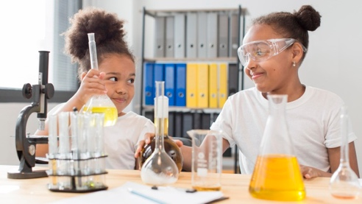
27 september 2020
Lien Geraets
Carisse Van Strydonck

Barrières voor meisjes bij het kiezen voor een STEM-richting
“Nothing in life is to be feared, it is only to be understood. Now is the time to understand more, so that we may fear less.”
Marie Curie

Waar zijn al die vrouwelijke wetenschappers?
Elk jaar studeren er te weinig jongeren, en dan voornamelijk meisjes, af met een diploma binnen de exacte wetenschappen, toegepaste wetenschappen, ICT en techniek. De komende jaren zal dit voor problemen zorgen wanneer een groot deel technici, ingenieurs en wetenschappers op pensioen zullen gaan en vervangen moeten worden.
De ondervertegenwoordiging van meisjes in deze richtingen gaat ver terug in de tijd en de initiatieven die al genomen werden, blijken weinig efficiënt te zijn.
De grootste oorzaak hiervan is een diepgeworteld sociaal-cultureel en psychologisch probleem.
Kinderen groeien op met bepaalde genderverwachtingen. Meisjes leren voornamelijk om voor een gezin te zorgen en jongens om met hun handen te werken. Aan meisjes wordt vaak al van kinds af aan duidelijk gemaakt dat wetenschappen en techniek meer iets voor jongens is. Jongens krijgen zowel op school als in de vrije tijd meer de kans om vrij te experimenteren met materiaal waardoor het lijkt dat zij meer technisch ingesteld zijn.
Onder andere deze verschillen in genderverwachtingen zorgen voor een laag zelfbeeld van meisjes binnen STEM (Science, Technology, Engineering en Mathematics). Ook de leeromgeving (de school) is voor meisjes vaak een weinig stimulerende omgeving wat betreft STEM. Daarbovenop komt nog eens het gebrek aan vrouwelijke rolmodellen en een stereotiep beeld van mannen binnen STEM-beroepen. Meisjes zouden zich voor minder gaan afvragen of ze wel thuishoren in de wereld van wetenschap en techniek.
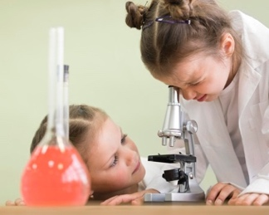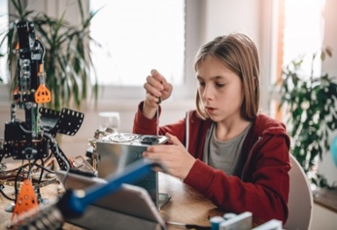
_______________
“The more one does, the more one can do.”
Amelia Earhart
________________

Oplossingen?
Uit onderzoek is gebleken dat wanneer jongeren in contact komen met succesvolle, vrouwelijke wetenschappers en wiskundigen, dit een positieve invloed heeft op de gender gerelateerde stereotypes. En hoe meer voorbeelden ze te zien krijgen, hoe meer ze dit als de ‘normale’ trend gaan bekijken.
Het aanbieden van STEM-programma’s geeft meer voeling met het werkveld, maar het is vooral door samen te werken met andere meisjes, dat hun zelfvertrouwen verhoogd wordt. Ze voelen zich veilig genoeg om fouten te maken en hiervan te leren. Ze leren om te gaan met feedback en verbeteren hun communicatievaardigheden.
Door naschoolse activiteiten zoals bijvoorbeeld Studio-T en Robocup junior worden onderzoeksmogelijkheden aangeboden die geen deel uitmaken van de gewone schooldag. Het is belangrijk dat de nadruk wordt gelegd op praktische, realistische ervaringen.
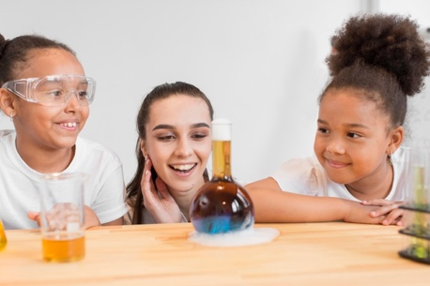

Op zoek naar de oorzaak
Welke rol hebben de ouders bij de keuze die gemaakt wordt om, als meisje, al dan niet voor een STEM-richting te kiezen in het secundair onderwijs? We onderzochten onder andere de invloed van het aangeboden speelgoed, of de meisjes een genderneutrale opvoeding kregen, of zij al dan niet stereotiepe voorbeelden te zien kregen in de verdeling van het huishouden en het beroep van de ouders,….
Ook leerkrachten spelen uiteraard een belangrijke rol bij het aanwakkeren van de interesse in wetenschap en techniek. Daarom onderzochten we ook wat meisjes nodig hebben om een STEM-les als interessant of motiverend te ervaren.
Door zowel ouders als kinderen te gaan interviewen, hebben we een ruimer en completer beeld gekregen van de oorzaken waarom meisjes al dan niet voor een STEM-richting kiezen.

Resultaten
“Science & everyday life cannot & should not be separated.”
Rosalind Franklin
Meisjes die een vader hebben met een hoger opleidingsniveau (bachelor/ master) zullen minder snel kiezen voor een STEM-richting. De opleiding van de vader primeert op het opleidingsniveau van de moeder. Toch blijkt het beroep van de vader geen groot verschil uit te maken bij de studiekeuze van de dochter. Het merendeel van de meisjes die kiezen voor een STEM-richting hebben een moeder met een STEM-beroep. Hier komt dan weer het belang van het vrouwelijk rolmodel naar voren.
Meisjes die opgroeien met broers komen automatisch meer in aanraking met zowel ‘meisjes-’ als ‘jongensspeelgoed’. Hun ouders houden meer rekening met een genderbewuste opvoeding en willen dat hun kinderen hun eigen keuzes maken, die niet geslachtsgebonden zijn. Je zou denken dat dit een goede voedingsbodem is voor het kweken van een interesse in wetenschap en techniek maar dit blijkt niet zo te zijn. Het zijn vooral deze meisjes, die een genderneutrale opvoeding kregen, die net niet kiezen voor een STEM-richting.
Toch blijkt het aanbieden van technisch speelgoed, wetenschaps- en proefdozen en het volgen van buitenschoolse techniekworkshops wel een positieve invloed te hebben op de STEM-studiekeuze van meisjes.
Het is opvallend dat bij de meisjes die kiezen voor een STEM-richting de traditionele man/vrouw-taakverdeling in hun gezin wordt doorbroken. Dit zou kunnen betekenen dat deze meisjes anders kijken naar genderverwachtingen en hierdoor minder geremd worden in hun keuze voor wetenschappen en techniek.
Het merendeel van de geïnterviewde meisjes gaf aan niet zelf hun studiekeuze te mogen maken. Hun ouders of de schoolomgeving maken die beslissing voor hen. Hierdoor weten we niet waar hun interesses liggen, en of ze in andere omstandigheden wel voor een STEM-richting zouden kiezen. Als we de geïnterviewde meisjes vroegen wat ze zouden kiezen van studierichting indien ze wel volledig autonoom mochten kiezen, dan kiezen ze voornamelijk voor een STEM-richting.
Bij de STEM-workshops blijkt het aangeboden thema en eindproduct van belang te zijn voor de interesse van de meisjes. Het maken van pralines bijvoorbeeld genoot meer voorkeur dan het lanceren van een raket. Dit zou er op kunnen wijzen dat meisjes meer interesse hebben in de voedingssector en minder in de harde techniek. Enkele meisjes gaven ook spontaan aan dat het samenwerken met andere meisjes een meerwaarde heeft.
Wat heel duidelijk naar voren kwam is dat een actieve betrokkenheid, dus zelf actief iets creëren, van groot belang is om hun interesse in de workshops te verhogen.
Kinderen kunnen zich vaak maar weinig voorstellen bij de begrippen “wetenschap” en “techniek”. Hierbij is de rol van de leerkracht van groot belang. Wanneer de leerkracht over de juiste kennis en vaardigheden beschikt en ook voldoende zelfvertrouwen heeft om met STEM aan de slag te gaan in de klas, zullen meer leerlingen interesse ontwikkelen in wetenschappen en techniek.
Om met de woorden van Dr. Amy Farrah Fowler en Dr. Bernadette (The Big Bang Theory S6: Afl 18) af te sluiten: “De wetenschap heeft meer vrouwen nodig. Maar al vanop een jonge leeftijd worden wij meisjes aangemoedigd om meer aandacht aan ons uiterlijk te besteden dan aan de kracht van ons brein. Elk van jullie heeft de mogelijkheid om te worden wat je wilt.”

